附件 選擇施測時間
內容 | 細項說明
選擇測驗日期 | 1、點選「選擇測驗日期」，如圖3.1。  2、請先閱讀「預訂流程」說明，如圖3.2。  3、以「鹿草國中」為例，可預訂人次為218（如圖3.3），若9月23日預訂施測人次50人次後，系統顯示已預訂50人次，剩餘168人次（如圖3.4）。  4、提醒老師，施測人數是以人次計算，若施測時間有更改或異動，需上網將原施測時間刪除，另挑選施測時間，如圖3.5。

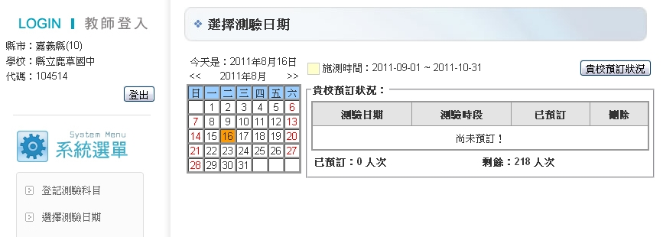
登入後，選擇「選擇測驗日期」。
圖3.1 ASAP電腦化測驗日期選擇介面
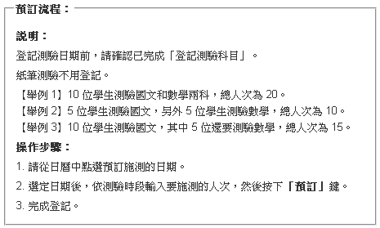
圖3.2 ASAP電腦化測驗選擇測驗日期注意事項說明介面

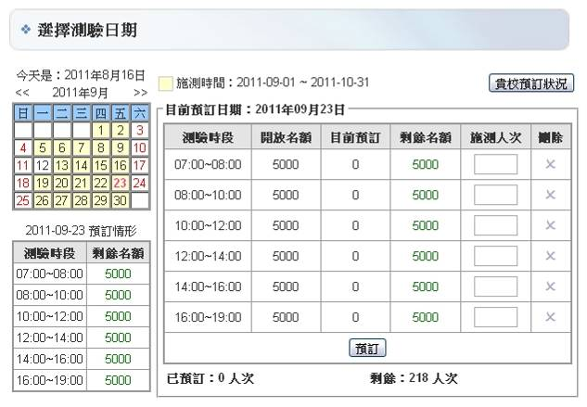
鹿草國中預計於9月23日施測，總施測人次為218

圖3.3 ASAP電腦化測驗施測日期選擇介面
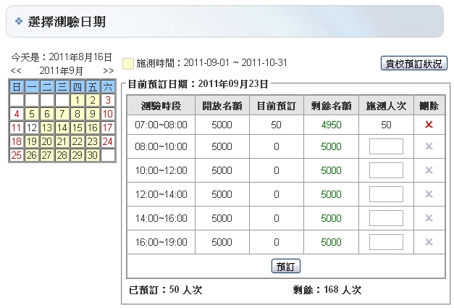
7:00~8:00預訂50人次，已預訂人次會增加，剩餘人次會減少

圖3.4 ASAP電腦化測驗登記測驗時間介面
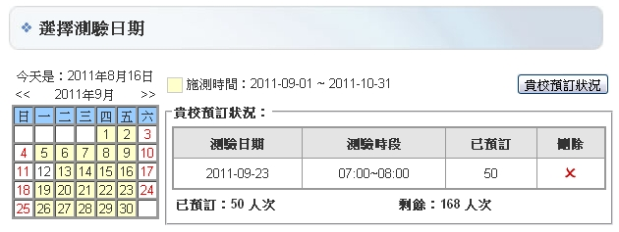
圖3.5 ASAP各校電腦化測驗時間預訂狀況介面
若施測時間有更改或異動，需上網將原施測時間刪除，另挑選施測時間。

